Cátedra

Fundamentos de Acústica y Electroacústica

(Año 2018)
Docente: Ing. Sebastián P. Ferreyra (Prof. Adjunto)

Trabajo Práctico Nro: 1 (individual)

Alumno: Schamun Lucas Gabriel

Legajo N°: 62378

Curso: 6R1

Tema: Caracterización de Fuente Sonora

Objetivo: Caracterizar una fuente sonora (FS). Configurar y calibrar un sistema de medición acústico utilizando micrófono, placa de adquisición de datos (DAQ: Data Acquisition) de sonido y software libre de medición acústica. Medir niveles sonoros estandarizados aplicando diferentes constates de tiempo (Slow, Fast y Peak) y redes de ponderación espectral (A, C y Z). Análisis de descriptores sonoros. Análisis de frecuencia por FFT del sonido medido en tiempo real.

1 Materiales e Instrumental necesarios.

- Micrófono (bobina móvil, electroestático ó piezoeléctrico)
- Computador personal (PC)
- Placa de adquisición de datos DAQ (sonido): (on board, o externa, resolución: 16 bits, frecuencia de muestreo: 44100 Hz)
- Software libre de medición acústica (REW 5.1)
- Cableado: para pequeña señal analógica (micrófono)
para señal digital (USB ó Fireware IEEE 1394) para DAQ externa

2 Marco Teórico

2.1 Fuente sonora

Podemos definir a una fuente como cualquier objeto capaz de producir vibraciones mecánicas en un medio elástico, sea este último sólido, liquido o gaseoso. La fuente podrá clasificarse como “sonora”, “ultrasónica” e “infrasónica” en función del espectro de frecuencias audible del ser humano.

2.2 Características.

Una fuente sonora ó acústica se caracteriza por la potencia (energía por unidad de tiempo que radia), pero también con otros aspectos como directividad y tipo de sonido que produce (continuo, impulsivo, armónico, inarmónico), entre otras características.
La fuente sonora puede emitir igual nivel de energía en todas direcciones (omnidireccional ó isotrópica). Sin embargo, en la práctica, esto último sucede bajo determinadas condiciones.
2.3 Directividad de una fuente sonora.

La directividad de una fuente se define como la capacidad de concentrar energía en una dirección determinada. Por lo cual, existe la posibilidad de representarla matemática y gráficamente, a través de índices, coeficientes y diagramas (Davis, 1983).
En acústica, generalmente se utilizan los llamados diagramas de directividad, que utilizan coordenadas polares para su representación. Para caracterizar en forma básica la directividad de una fuente sonora, se trazan por separado generalmente el plano vertical y el plano horizontal dentro del espectro de frecuencias bajo estudio. En la figura 1 se presentan diagramas de directividad del plano horizontal de un altavoz montado en una caja acústica.
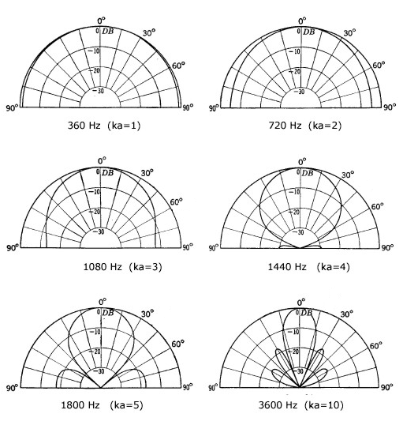

Figura 1. Diagrama de directividad del plano horizontal de un altavoz montado en una caja acústica,
k: numero de onda y a: diámetro del diafragma del altavoz (Davis, 1983).

En este caso se observa que la directividad de la fuente es diferente para una u otra frecuencia, pudiéndose inferir que con el aumento de la frecuencia, la radiación del sonido se vuelve cada vez más directiva, es decir, la energía sonora se concentra cada vez más en una determinada dirección.

  - El decibel

En la actualidad el sistema de notación con decibel (dB) se encuentra frecuentemente en diferentes disciplinas científicas como la acústica, la electrónica, las comunicaciones, la física, la economía, etc. Por definición, el decibel es la decima parte del Bel (B), denominación adoptada en honor de Alexander Graham Bell (Davis, 1983).
Con el trascurso de los años el sistema fue adoptado universalmente, el mismo está basado en las propiedades de la función logaritmo, y permite realizar expansiones y compresiones de escalas en la forma necesaria, simplificando mucho los cálculos con grandes cantidades. Principalmente permite expresar relaciones de magnitud de parámetros como potencia, tensión, corriente, presión sonora, intensidad sonora, velocidad, aceleración, etc., y también puede utilizarse como una magnitud de medida cuando a uno de los parámetros de referencia se le asigna un valor unitario ó constante. Se recuerda a los lectores que una magnitud es todo aquello capaz de experimentar un aumento ó disminución.
Una de las claves de su gran aceptación es que todos los sentidos humanos, tacto, vista, audición, sensación de peso, etc., funcionan logarítmicamente. Es decir, que en presencia de un estímulo, la variación mínima perceptible es proporcional al estímulo ya existente (Ley Weber-Fechner).
El sistema fue originado en los laboratorios de la Bell Telephone Company, particularmente el bel y el decibel surgieron debido a la necesidad de definir una unidad que exprese la reducción ó atenuación de la potencia a las salida de una línea telefónica con respecto a la entrada. Mientras que el neper, antecesor al decibel, se utilizó inicialmente para mesurar la atenuación de una milla de cable patrón.
En el campo de la acústica tanto el decibel como el neper fueron y son ampliamente utilizados, por lo cual, se presenta a continuación un conjunto de definiciones en referencia al tema proporcionadas por el American National Satandard Intitute (ANSI) y la Acoustical Society of America (ASA), en la norma ANSI S.1.1-1994 (ASA 111-1994).

2.5 Nivel (Level) — L

En acústica, es el logaritmo de la razón de una cantidad a una cantidad de referencia de la misma naturaleza. La base del logaritmo, la cantidad de referencia y la naturaleza del nivel deben ser especificadas. Ejemplos de tipos de niveles son el nivel de potencia eléctrica, el nivel de presión sonora, el nivel de intensidad sonora, el nivel de velocidad de partículas, etc.
Para logaritmos decimales (en base 10) la nomenclatura es log ó lg. Para logaritmos naturales ó neperianos (en base e) la nomenclatura es Ln (ANSI,1994). La expresión matemática es
L = log _{r} ( q / q₀ ) (1)
donde:
L nivel de especie determinada por la clase de la cantidad bajo consideración
r base de los logaritmos y proporción de referencia
q cantidad bajo consideración
q₀ cantidad de referencia de la misma naturaleza ó tipo

2.6 Bel (B)

Unidad de nivel cuando la base del logaritmo es 10 y las cantidades afectadas son proporcionales a la potencia (ANSI,1994). Símbolo de la unidad, B,

L = log₁₀ ( W / W₀ ) [ B ] (2)
2.7 Decibel (dB)

Unidad de nivel cuando la base del logaritmo es la raíz décima de diez, lo que es igual a diez veces el logaritmo en base diez, y las cantidades afectadas son proporcionales a la potencia (ANSI,1994). Símbolo de la unidad, dB

L = 10 log₁₀ ( W / W₀) [dB] (3)
2.8 Neper (Np)

Unidad de nivel cuando la base del logaritmo es el numero e = 2,71828…(logaritmos naturales ó neperianos). Asimismo, es unidad de nivel de una cantidad de energía, cuando la base del logaritmo es e² = 7,389. Símbolo de la unidad, Np (ANSI,1994). Como unidad de nivel de energía 1 Np = 8,686 dB y 1dB = 0,1151 Np.

2.9 Nivel de presión sonora — L_{p}

Se define como diez veces el logaritmo de base diez de la razón de la presión sonora eficaz de un sonido a la presión sonora eficaz de referencia, la cual para gases es de 20 micro Pascales (20 µPa) (ANSI,1994). Unidad, dB. Abreviatura NPS (SPL: sound pressure level). Símbolo, L_{p}
L_{p} = 10 log₁₀ ( p² / p²_{ref} ) = 20 log₁₀ ( p / p _{ref} ) [dB] (4)

Comparado con la presión estática del aire (1013 HPa), las variaciones de presión sonora son muy pequeñas, en un margen que puede ir desde los 20 µPa (20x10⁻⁶ Pa) hasta 100 Pa. El valor de 20 µPa corresponde al umbral auditivo típico de una persona sin perdidas de audición. Por lo tanto, es llamado umbral auditivo. Una presión sonora de aproximadamente 100 Pa, es tan alta que causa dolor y por lo tanto es denominado umbral del dolor. La relación entre estos dos extremos es mayor que un millón a uno.
Aplicar de forma directa escalas lineales (en Pa) a la medida de la presión sonora nos lleva a cifras enormes e inmanejables. Ya que el oído responde a los estímulos de forma logarítmica, es más práctico expresar los parámetros acústicos como una relación logarítmica entre el valor medido respecto a un valor de referencia. La ventaja de usar decibelios se observa en la figura 2. Aquí, la escala lineal con sus grandes cifras se convierte en una escala manejable, desde 0 dB en el umbral auditivo (20 µPa), hasta 130 dB, en el umbral del dolor (~ 100 Pa).

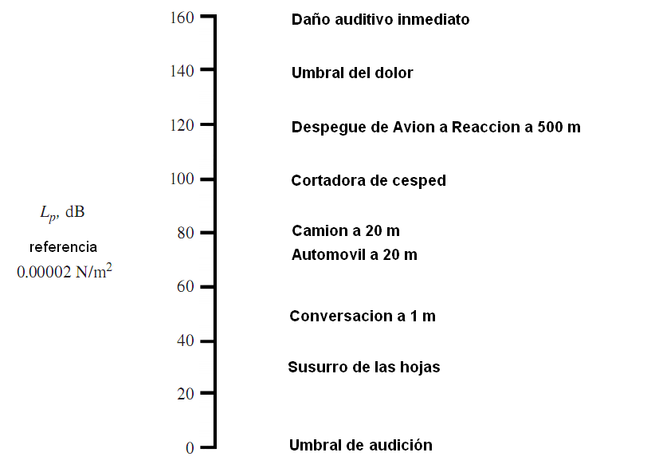

Figura 2. Algunos niveles de presión sonora típicos.

2.10 Nivel de intensidad sonora — L_{i}

Se define como diez veces el logaritmo de base diez de la razón del intensidad de un sonido dado en una dirección indicada a la intensidad sonora de referencia, la cual es de 1 pico watt / m² (1 pW/m²) (ANSI,1994). Unidad, decibel (dB). Abreviatura, IL. Símbolo, L_{i}
L_{i} = 10 log₁₀ ( I / I _{ref} ) [dB] (5)
2.11 Nivel de potencia sonora o acústica — L_{W}

Se define como diez veces el logaritmo en base diez de la razón de una potencia sonora dada a la potencia de referencia, la cual es de un pico watt (1 pW) (ANSI,1994). Unidad, decibel (dB). Abreviatura, PWL. Símbolo, L_{W} ó L_{P}

L_{W} = 10 log₁₀ ( W / W _{ref} ) [dB] (6)
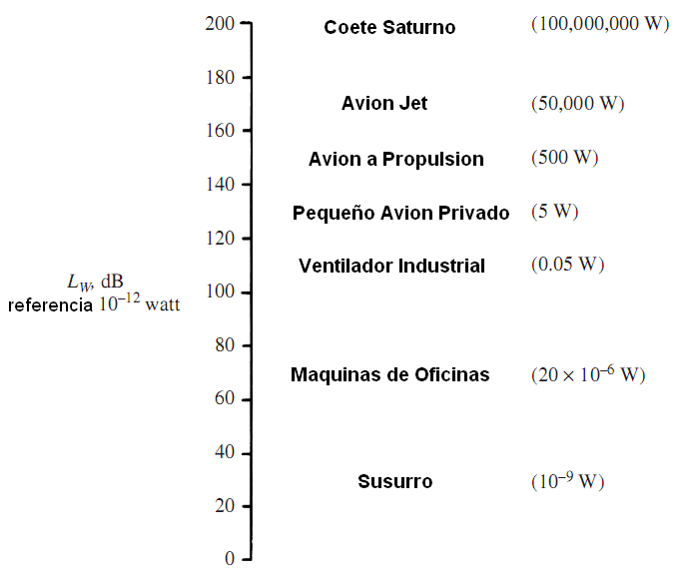

Figura 3. Algunos niveles de potencia sonora típicos

2.12 Nivel sonoro continúo equivalente — L_{eq}

Se define como diez veces el logaritmo de base diez de la razón de la presión sonora eficaz durante un determinado intervalo de tiempo T de un sonido dado, a la presión sonora eficaz de referencia, la cual es de 20 micro Pascales (20 µPa). Unidad, decibel (dB) (ANSI,1994). Abreviatura, L_{eq} ó L_{AT}.

L_{eq} = 10 log [ (1/T) ∫₀^{T} (p² / p_{ref}²) dt ] [dB] (7)
donde:
L_{eq} Nivel sonoro continuo equivalente (equivalent sound level) (dB)
T Periodo de tiempo (time period) (s)
p Presión sonora (sound pressure) (Pa, N/m²)
p_{ref} Presión sonora de Referencia (reference sound pressure) (20 x 10⁻⁶Pa, N/m²)

El nivel sonoro continuo equivalente (NSCE ó Leq) es un descriptor teórico que cuantifica el nivel medio de energía sonora para un periodo de tiempo determinado, calculado a partir de la presión sonora instantánea que produce una fuente.
Este descriptor, se correlaciona en buena medida con los efectos del ruido sobre el hombre, permitiendo cuantificar a través de un único valor el nivel sonoro producido por una fuente que varía su intensidad a medida que transcurre el tiempo. El L_{eq} también es denominado en algunas ocasiones en la bibliografía como “nivel sonoro promedio” (Average Sound Level – L_{AT}).

2.13 Nivel de velocidad de partículas — L_{v}

Se define como diez veces el logaritmo de base diez de la razón de la velocidad eficaz de las partículas de un sonido ó vibración dada a la velocidad eficaz de las partículas de referencia, la cual es de 10 nanometros (10 nm) según norma ANSI S1.8-1969 y 1 nm según norma ISO 1683-1983. Unidad, decibel (dB). Simbolo, L_{v.}

L_{v} = 10 log₁₀ ( u / u _{ref} ) (8)
Suma de niveles sonoros.

Si se miden de forma separada los niveles sonoros de dos o más fuentes de sonido y se desea conocer el nivel de presión sonora combinado de dichas fuentes acústicas, entonces deben sumarse los correspondientes niveles sonoros. Sin embargo, debido al hecho de que los decibeles son valores logarítmicos, esta suma no puede realizarse de forma directa. (Bruel & Kjaer, 2000)
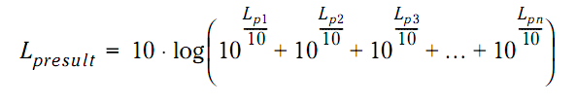
Una forma de sumar dB es convertir cada valor de dB en su valor lineal, sumar esos valores lineales y convertir el resultado de nuevo en dB, usando la siguiente ecuación
(9)

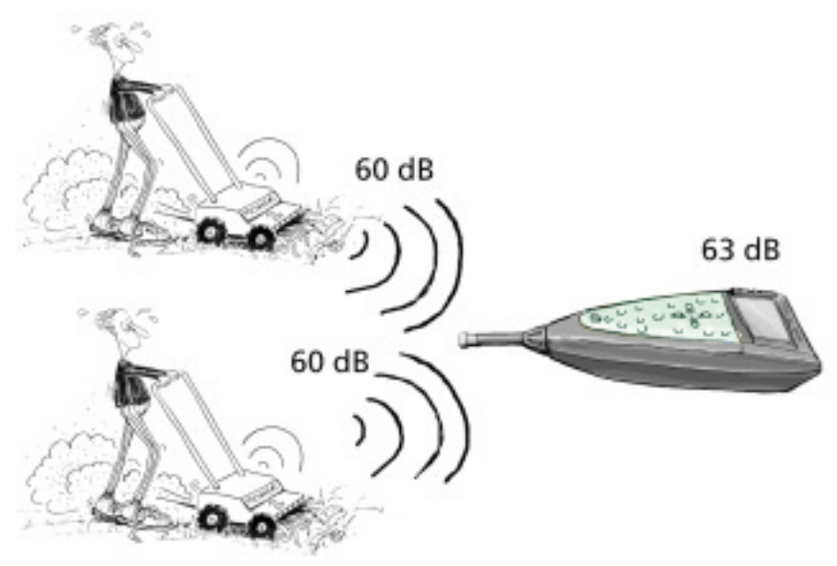

Figura. 4. Suma de niveles de múltiples fuentes acústicas

Un método más fácil es usar el ábaco de la figura 5 y el procedimiento siguiente

1. Medir el nivel de presión sonora (SPL) de cada fuente de ruido separadamente (L_{p1}, L_{p2}).
2. Ingresar al ábaco, por el eje de abscisas con el valor correspondiente a la diferencia (DL) de los niveles (L_{p2} - L_{p1}).
3. Trasladarse hasta interceptar la curva, y después tomar lectura del valor en el eje de ordenadas
4. Adicionar el valor indicado (L+) del eje vertical al nivel de la fuente de ruido más ruidosa (Lp2). Esto da la suma de los SPL de las dos fuentes de ruido.
5. Si hay presentes tres o más fuentes de ruido, los pasos 1 a 4 deberán ser repetidos, usando la suma obtenida para las primeras dos fuentes y el SPL de cada fuente adicional
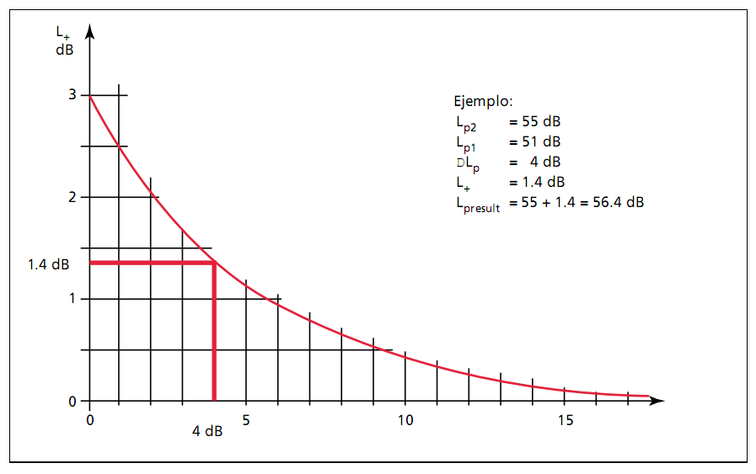

Figura 5. Ábaco para realizar sumas de niveles en dB. (Brüel & Kjaer, 2000)

Tenga en cuenta que una diferencia de DL_{p} = 0 corresponde a la situación mostrada en la ilustración anterior, donde se añadieron 3 dB al nivel causado por una sola fuente

Resta de niveles sonoros.

Algunas veces es necesario restar el ruido de fondo del NPS total. La corrección para el ruido de fondo puede hacerse restando el ruido de fondo medido (L_{p fondo}) del nivel de presión sonora total (L_{p tot}) usando la siguiente ecuación
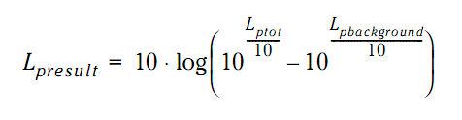
(10)

Un método más fácil es usar el ábaco de la figura 6 y el procedimiento siguiente

1. Medir el nivel de presión sonora total (L_{p tot}).
2. Medir el nivel de ruido de fondo
3. Ingresar al ábaco, por el eje de abscisas con el valor correspondiente a la diferencia (D_{L}) de los niveles (L_{p tot} - L_{p fondo}).
4. Trasladarse hasta interceptar la curva, y tomar lectura del valor en el eje de ordenadas
5. Restar el valor indicado (L_) del eje vertical al nivel de de presión sonora total (L_{p tot} ). El resultado, es la resta del nivel de ruido de fondo medido respecto del nivel de presión sonora total medido.
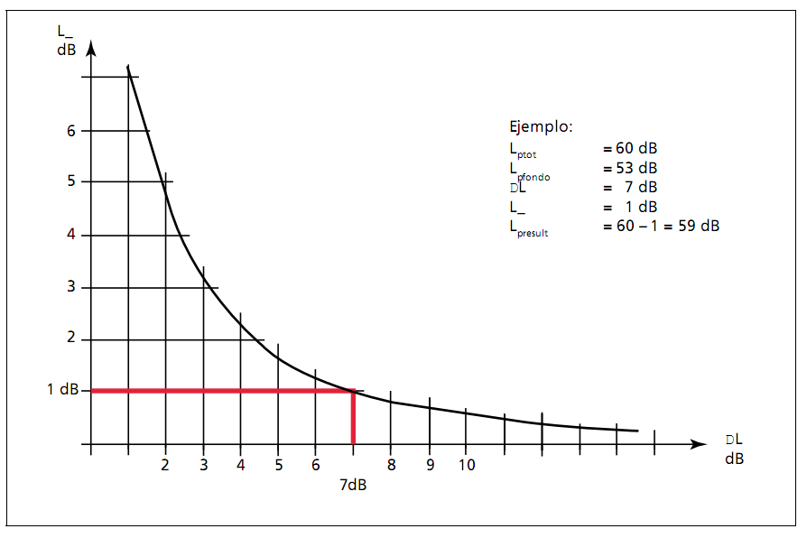

Figura 6. Ábaco para realizar restas de niveles en dB. (Brüel & Kjaer, 2000)

Si la D_{L} es inferior a 3 dB, el ruido de fondo es demasiado alto para una medida de precisión y el nivel de ruido correcto no se puede hallar hasta que el ruido de fondo haya sido reducido. Si por otra parte, la diferencia es superior a 10 dB, el ruido de fondo puede ser ignorado.

3 Procedimiento:

En el presente trabajo práctico se detalla la caracterización de una fuente sonora, con la medición de niveles sonoros estandarizados aplicando diferentes constates de tiempo (Slow, Fast y Peak) y redes de ponderación espectral (A, C y Z). Además, se realiza el análisis de frecuencia por FFT del sonido medido en tiempo real.
Como fuente de sonido se utilizó el motor de una licuadora. Para realizar las mediciones se utilizaron un micrófono de auricular y el software REW 5.1, el cual incluye herramientas para generar señales de prueba de audio; medir SPL e impedancia; medir la frecuencia y las respuestas de impulso; medición de distorsión; fases de generación, retraso de grupo, generación de gráficos de analizador en tiempo real (RTA), etc.
Cabe aclarar que no se realizó una calibración del sistema. Se efectuaron las mediciones de prueba para verificar el piso de ruido del sistema eléctrico (micrófono desconectado) y acústico (con el micrófono en funcionamiento), los resultados se pueden ver en la Fig. 7.

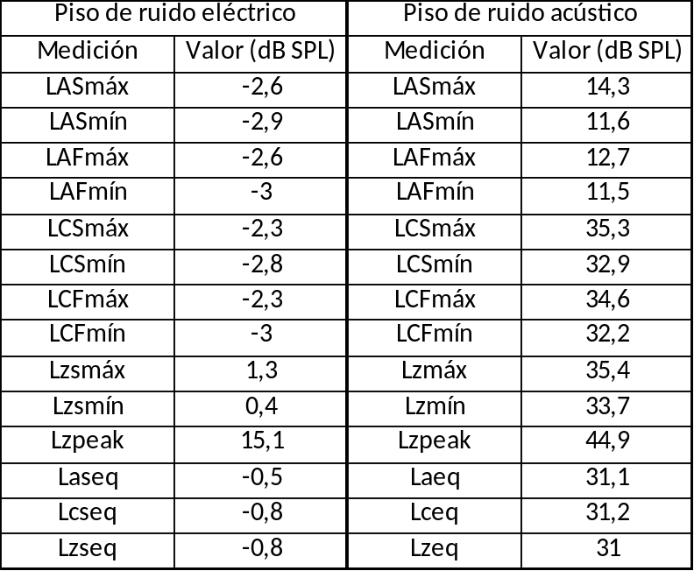
Figura 7. Piso de ruido eléctrico y acústico de la sala.

En cuanto al entorno de la fuente sonora, se posicionó en el centro una habitación cerrada de 3,5m de ancho y 3,5m de largo, se eligieron dos radios uno de 50cm y otro de 100cm, donde se encuentran los puntos de mediciones, los cuales deben ser 8, es decir 4 por radio, con una separación de 90 º con respecto el eje de la fuente sonora. Los detalles del entorno se muestran en la Fig. 8.
En el momento en que se midió, las condiciones meteorológicas eran las siguientes:
Presión: 955hPa.
Humedad: 65%.
Temperatura ambiente: 31,2 °C.
Velocidad: Sudoeste a 3km/h.

Cabe aclarar que se midió en una habitación con aire acondicionado en 24°C.

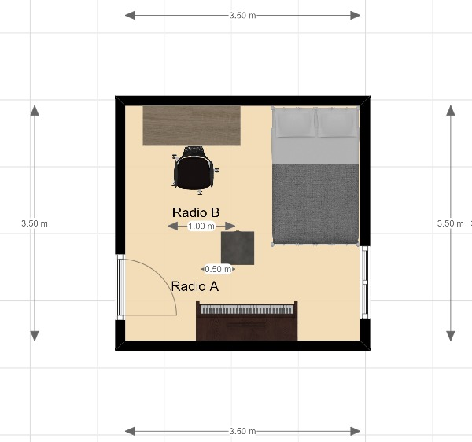
Figura 8. Entorno de medición.

Los parámetros a medir son los siguientes:
- LASmax: valor máximo de presión sonora con ponedación A de respuesta lenta (S)
- LASmin: valor mínimo de presión sonora con ponedación A de respuesta lenta (S).
- LCSmin: valor mínimo de presión sonora con ponedación C de respuesta lenta (S).
- LCSmax: valor máximo de presión sonora con ponedación C de respuesta lenta (S).
- LZSmin: valor mínimo de presión sonora con ponedación Z.

- LZSmax: valor máximo de presión sonora con ponedación Z.

- LAFmin: valor mínimo de presión sonora con ponedación F de respuesta rápida (F).
- LAFmax: valor máximo de presión sonora con ponedación F de respuesta rápida (F).
- LCFmin: valor mínimo de presión sonora con ponedación C de respuesta rápida (F).
- LCFmax: valor máximo de presión sonora con ponedación C de respuesta rápida (F).
- LZpeak: valor pico de presión sonora, permite cuantificar niveles de presión sonora muy intensos de corta duración, la constante de tiempo de de 50 microsegundos.
- Laeq: nivel de presión sonora con ponderación A equivalente en cierto tiempo de integración, es un promedio de toda la presión sonora en ese intervalo.
- Lceq: nivel de presión sonora con ponderación C equivalente en cierto tiempo de integración, es un promedio de toda la presión sonora en ese intervalo.
- Lzeq: nivel de presión sonora con ponderación Z equivalente en cierto tiempo de integración, es un promedio de toda la presión sonora en ese intervalo.

En el caso de respuesta lenta se utiliza para medir fluidos que no fluctúan rápidamente, la constante de tiempo es de 1s.
Si el tipo de respuesta es rápido, la constante de tiempo es de 125ms, se utiliza para medidas de ruido fluctuante.
Los tipos de ponderación se refieren a filtros que se aplican con diferentes frecuencias de corte para imitar la respuesta en frecuencia del oído humano.
Las mediciones se encuentran en la Fig. 9 y 10, en donde el radio A=50cm y el radio B=100cm, se realizaron 3 mediciones para cada punto.

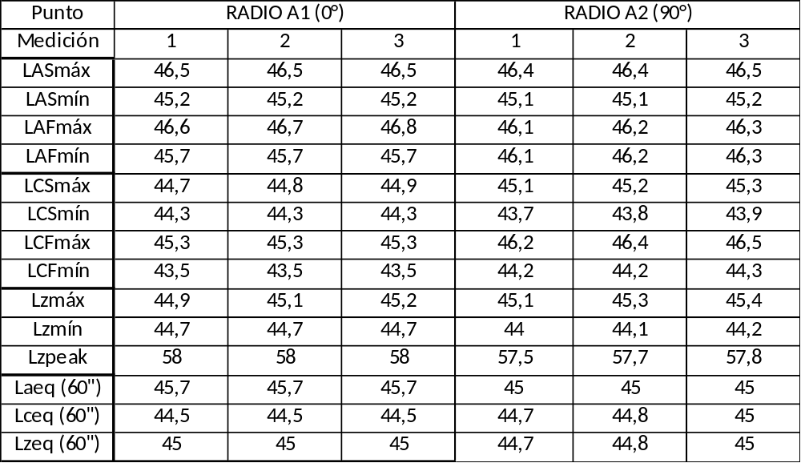
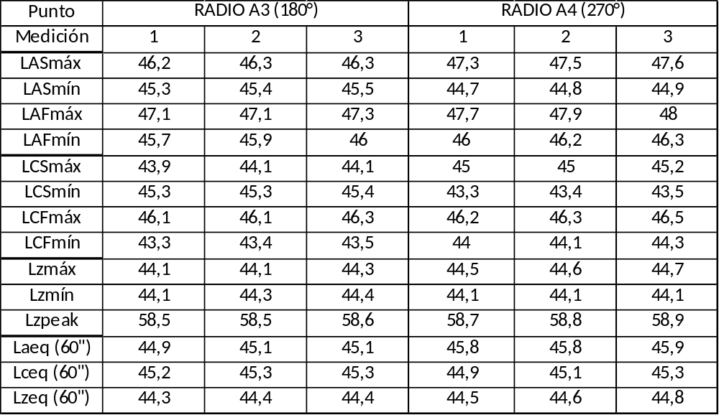
Figura 9. Mediciones radio A.

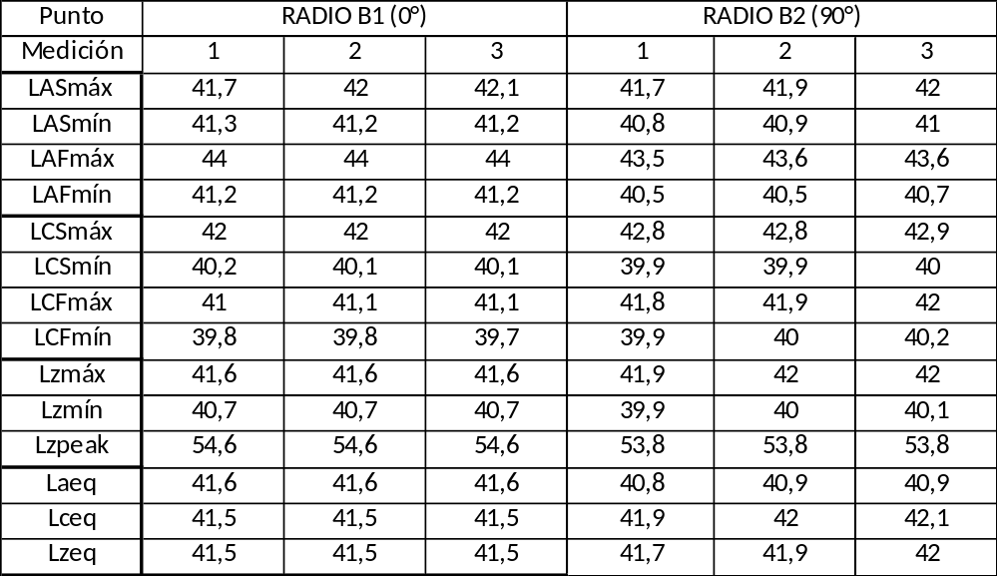
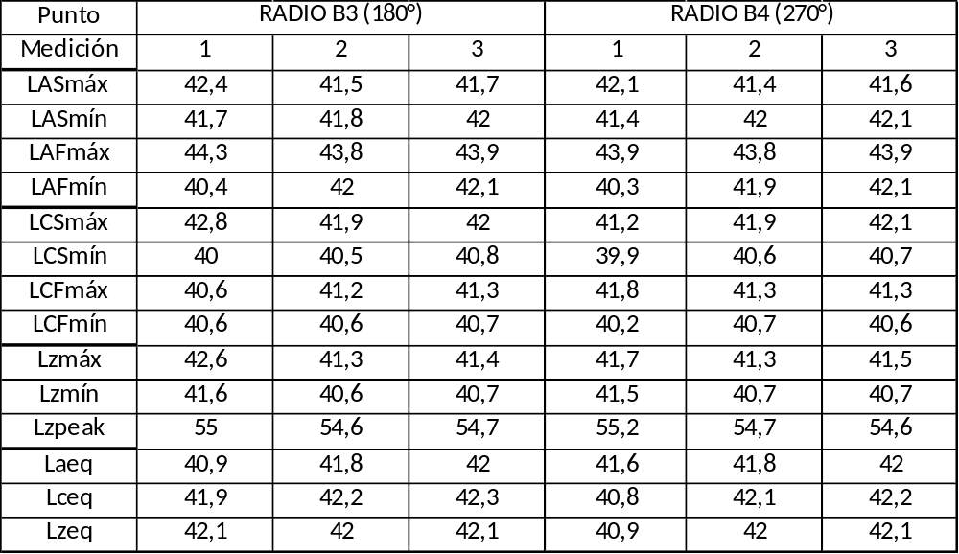
Figura 10. Mediciones radio B.

Luego se realizó el promedio y la desviación estándar para cada radio, en la Fig. 11 se puede ver el resultado final.

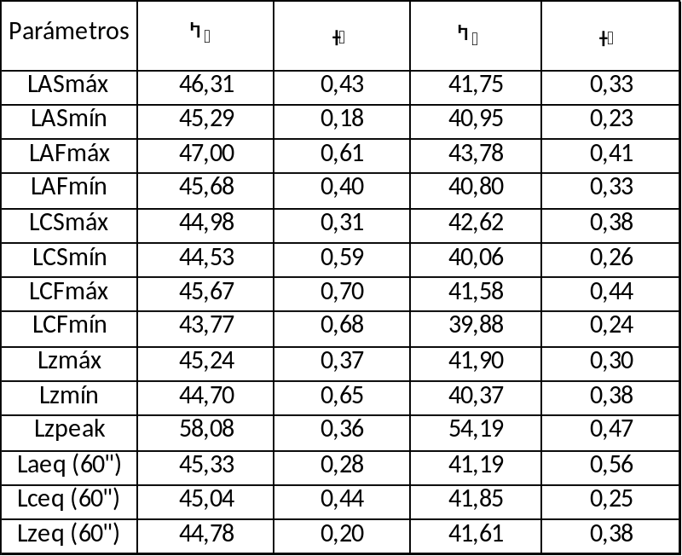
Figura 11. Promedio y desviación estándar para cada radio

Luego se medió en cada punto, el espectro de frecuencias producido por la FS utilizando el instrumento virtual “analizador de espectro de tiempo real” (RTA), el cual calcula el espectro de frecuencias mediante FFT. Luego se realizó el análisis aplicando filtros normalizados de 1/1 octava, 1/3 de octava, y un análisis de Fourier para 65536 muestras utilizando una ventana temporal Hanning con máximo sobrelapado (50%). Esto se puede observar en las siguientes figuras:

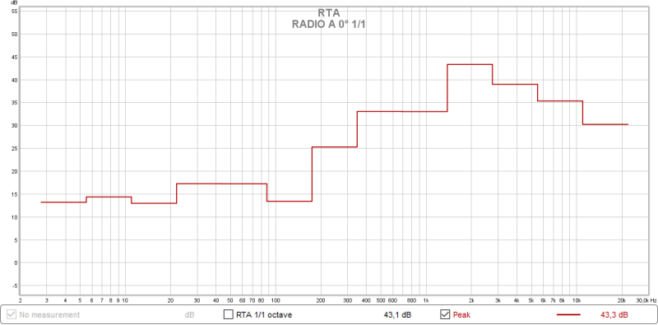
Figura 12. Posición A1 1/1 octava

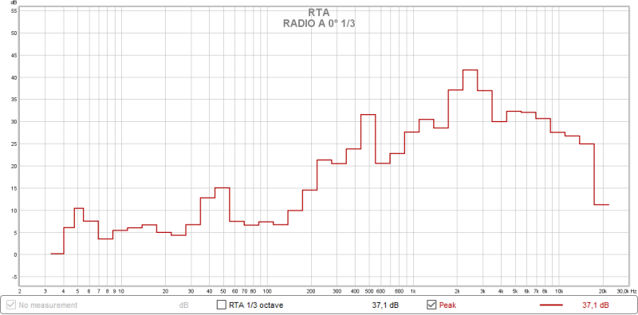
Figura 13. Posición A1 1/3 octava

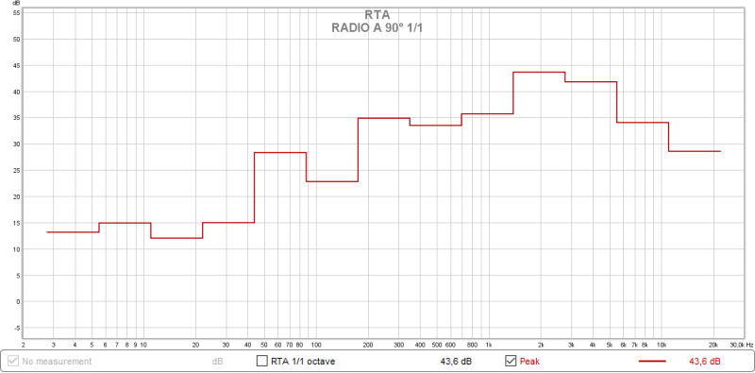
Figura 14. Posición A2 1/1 octava

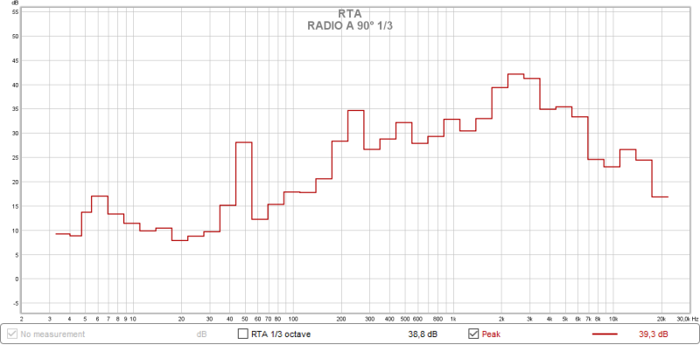
Figura 15. Posición A2 1/3 octava

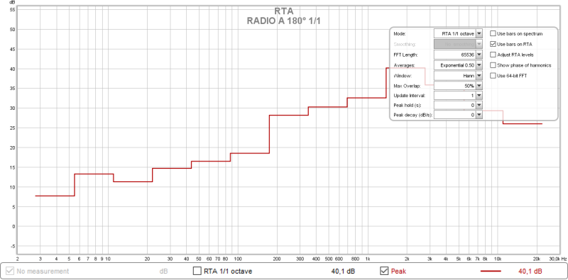
Figura 16. Posición A3 1/1 octava

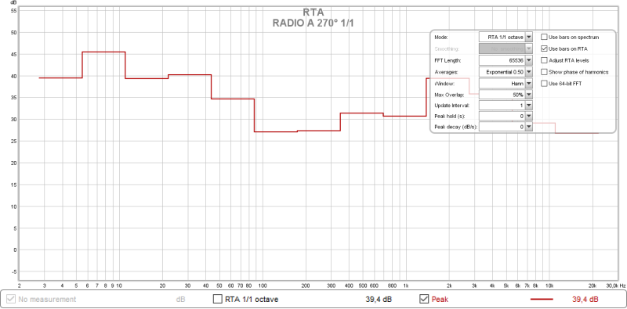
Figura 17. Posición A4 1/1 octava

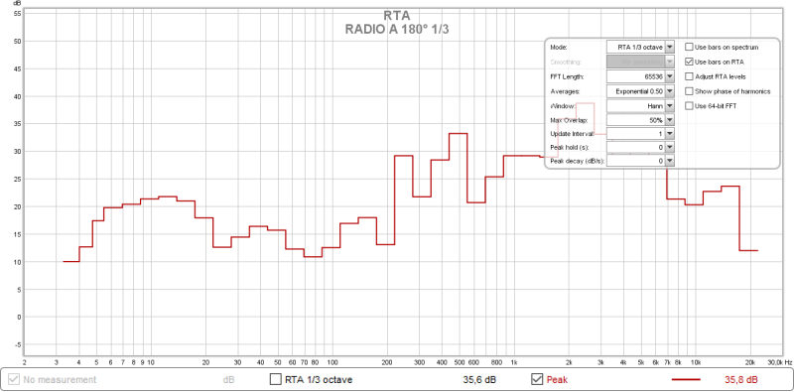
Figura 18. Posición A2 1/3 octava

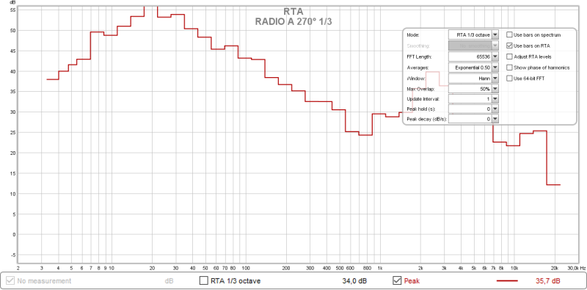
Figura 19. Posición A4 1/3 octava

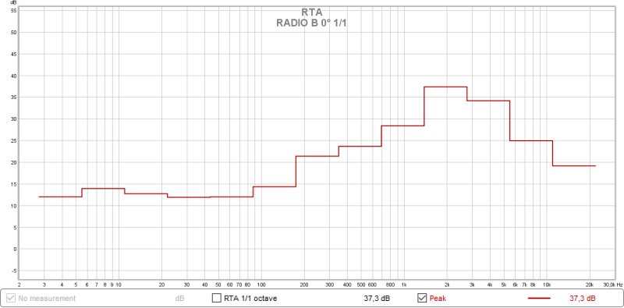
Figura 20. Posición B1 1/1 octava

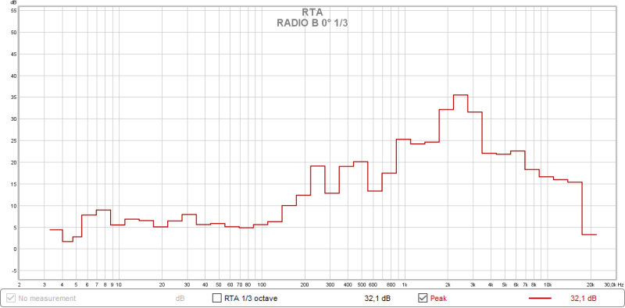
Figura 21. Posición B1 1/3 octava

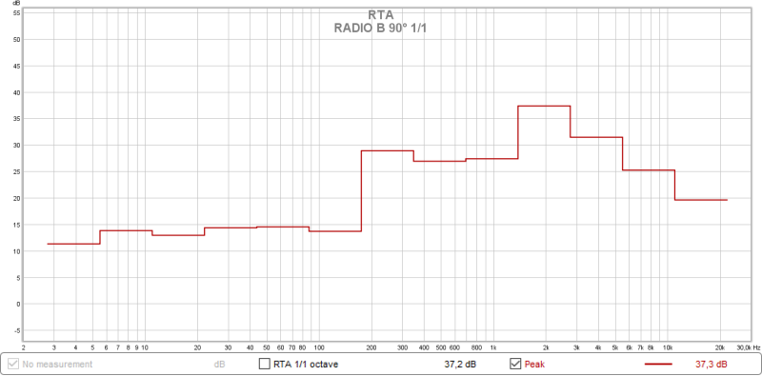
Figura 22. Posición B2 1/1 octava

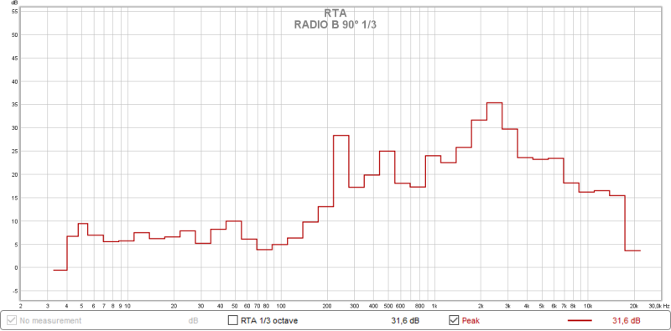
Figura 23. Posición B2 1/3 octava

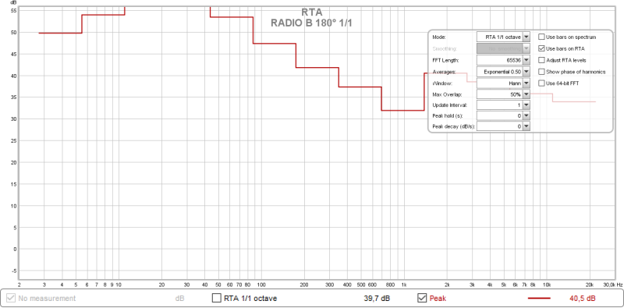
Figura 24. Posición B3 1/1 octava

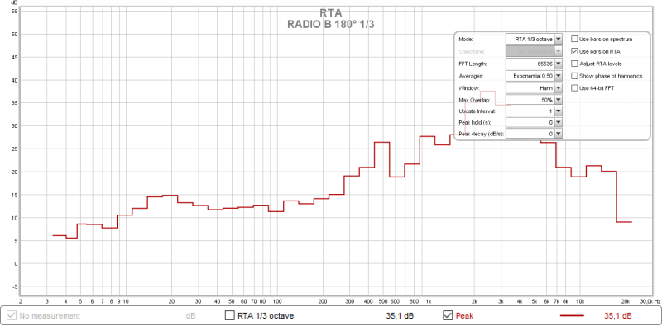
Figura 25. Posición B3 1/3 octava

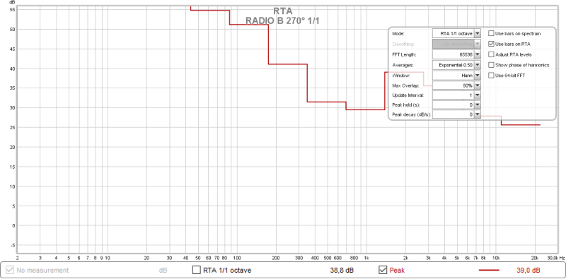
Figura 26. Posición B4 1/1 octava

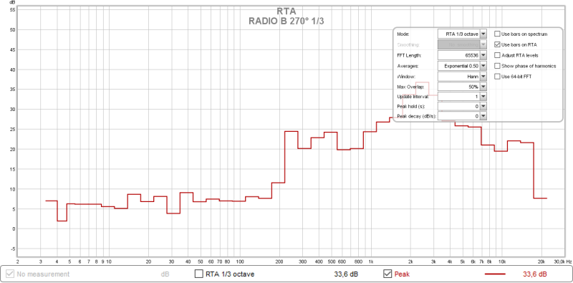
Figura 27. Posición B4 1/3 octava

4 Conclusiones

Al comparar los valores obtenidos del nivel sonoro continuo equivalente en los puntos de medición de la fuente sonora, respecto al piso de ruido, la diferencia es aproximadamente 14dB, de manera que al ser mayor que 10dB el piso de ruido puede ser ignorado. También se puede decir que el ruido eléctrico tiene un nivel muy bajo con respecto al anterior.
Debido al entorno de medición la exactitud resultó afectada, debido a que se midió en un lugar cerrado donde se producen muchas reflexiones y refracciones en los objetos, paredes y techo del lugar. Para poder mejorar la medición debería haber sido en un espacio abierto para evitar la mayor cantidad de reflexiones y refracciones, sin fuentes de ruido cercanas que afecten la medición.
Al aumentar el doble la distancia de medición cada parámetro medido descendió aproximadamente en 4dB.

6 Referencias

ANSI (1994),“Acoustical Terminology”. Editorial American National Standard Institute. New York.

Beranek, L. L. (1961), “Acústica”. MIT, USA, Edición en castellano Editorial Panamericana. Bs As.

Brigham, E. (1974), The Fast Fourier Transform, Prentice Hall.

Brüel & Kjær (2000), “Ruido Ambiental”, Primera Edición, B&K. Dinamarca.

John Mulcahy (2004-2016), Room Equalizer Wizard (REW). Fecha uútimo acceso: 11/05/2016. http://www.roomeqwizard.com/

Ferreyra Sebastián Pablo (2013), Física Acústica. Pp 1 – 34. Revisión 1.3. Publicación Interna Cátedra Fundamentos de Acústica y Electroacústica. Departamento Ingeniería Electrónica, Facultad Regional Córdoba, Universidad Tecnológica Nacional.

Davis, Don & Caroline (1983), “Ingeniería de Sistemas de Sonido”, Editorial Marcombo.

Everest F. A. (2001), “The Master Handbook Of Acoustics”, (4th Edition), McGraw-Hill, Los Angeles.

